项目概述
  - 行业背景
全球教育行业的信息化浪潮伴随着云计算的成熟席卷而来，各国纷纷推出一系列的举措，试图通过引入云计算推动本国的教育行业信息化变革。虚拟学校、数字化教科书等概念不断兴起。
我国教育事业远没有达到国际先进水平，截止2010年，49%的中小学拥有计算机教室，平均每18名学生拥有一台计算机。而美国2000年已有95％的中小学和72％的教室接通了互联网，平均每5名学生拥有一台计算机。
世界银行公布的报告显示，中国从小学到大学的学生人数占世界的17％，但教育市场却只占2％，因而在未来10年内，中国将成为全球增长潜力最庞大的教育与职业培训市场, 各类培训机构已达数百万家。经过多年的教育信息化改革的努力，我国当前的信息化程度相比10年前已有相当大的提升，多媒体教室、学籍管理平台等都已实现，但总体而言还有很大的不足及发展空间。
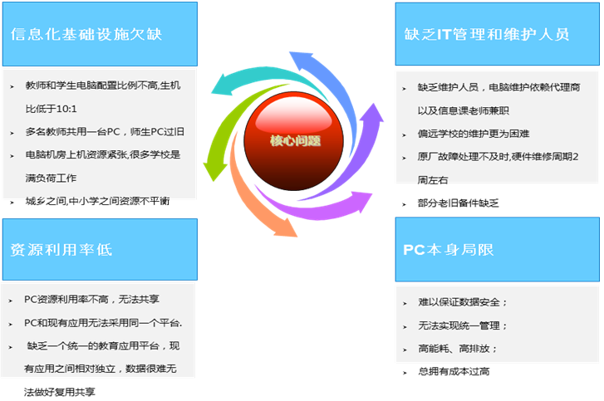
              - 当前存在的问题
以上四类的问题，成为了制约我国教育信息化进程的四个主要方面。针对上述问题，建议使用桌面云技术取代传统PC。即用户只需要使用瘦终端，而将用户桌面或应用承载在虚拟操作系统之上，再通过网络将桌面资源推送给用户。

  - 项目背景
传统教学机房普遍使用的是独立运算的个人终端PC。在大多数情况下，PC 提供了价格、性能与功能的最佳组合。但同时，在实际应用过程中，需要在每台PC上安装业务所需的软件程序及客户端；同时所有数据分散在各PC上，对PC无法方便地进行统一集中维护与管理，对数据无法进行集中存储与备份。主要体现在以下几方面：
- 教学环境部署问题：软件冲突，更新软件困难，大量软件安装导致系统臃肿、运行慢。教学、考试场景切换工作量大，多种操作系统之间切换工作量大。
- 难以管理：面对广泛分布的 PC 硬件，用户日益要求能在任何地方访问其桌面环境，因此集中式 PC 管理极难实现。学生修改系统设置，病毒等产生的终端维护量大。学校不得不在每台桌面机中均安装硬盘保护卡，确保每次重启桌面机时，数据恢复到初始状态。此方法不但硬件投入较大，而且还原卡设置繁杂、易损坏、还会被学生破解，导致系统依旧经常损坏，管理员需要重新Ghost系统，大大增加管理难度，降低教学效率。
- 不支持移动教学：同时为了方便教师进行教学，该学校在教学楼中每一间机房均部署了教师桌面PC机，教师可以通过U盘、移动硬盘方式随身携带自身的教学课件拷贝入桌面机并通过教学管理软件进行发布和教学。可一旦U盘、移动硬盘感染病毒，会迅速感染到学校的每一台桌面机，严重影响正常教学。同时，如果U盘出现损坏，教师只能通过黑板等传统方式进行教学，影响教学效果。
- 高能耗、高排放： 一台PC的能耗在200瓦左右，每台PC个人电脑平均运行12小时以上，一台PC一年耗电800-1000度电左右，对于企业上万台规模的PC工作环境，一年的耗电量是一个非常惊人的数字。这当今提倡绿色环保、低碳经济的大环境下，确实是一个巨大的挑战。
- 总体拥有成本高(TCO)：PC硬件相对较低的成本优势，通常无法抵消PC管理和支持工作的高昂成本。目前，PC管理工作包括部署软件、更新和修补程序等，由于这些工作需要对多种PC配置的部署进行测试和验证，因而会耗费大量的人力。同时，由于标准化程度不高，支持人员经常需要亲临现场解决问题，这就进一步增加了支持成本。
针对上述问题，建议使用桌面云技术取代传统PC。具体而言，采用在服务器系统上承载桌面映像的方法，以集中资源并提高其桌面计算基础架构的可管理性。
  - 设计原则
根据上述的需求分析和部署环境的实际特点，需要本着以下原则进行规划与设计：
- 统一规划、逐步建设实施原则
教学机房在统一规划的前提下，根据学校的实际需求，进行逐步实施，充分考虑各种因素作为初次部署情况。
- 集成性原则
通过统一集成的规划，实现基于云桌面访问的系统接入规范，从而逐步实现对全校教学系统用户接入的全面统一集成。
- 安全性原则
根据桌面访问的不同安全等级要求，和网络访问的安全规范，制定系统的安全性规范，完善信息安全策略和信息安全标准，满足数据安全和访问安全的要求，提供可靠的系统安全管理模式。
- 可扩展性原则
系统的设计要考虑到学校未来发展的需要，架构应满足横向和纵向扩展的需求，在架构简明的基础上，降低各功能模块和组件的耦合度，并充分考虑到兼容性，实现快速高效的扩展方案。
- 适应性原则
系统需充分考虑到已有的IT资源投入，适应网络、系统和应用架构，避免在构建过程中的大范围系统改造，降低系统复杂度和建设成本。

  - 桌面云解决方案优势
以云计算为契机，提供包括存储、安全、云计算、桌面云、数据中心解决方案四大领域，可为客户提供丰富的以云计算为核心的ICT业务。同时秉承开放合作的理念,提供覆盖全行业的端到端IT解决方案。帮助客户构筑先进、高效的IT平台，提高客户内部运作效率和业务效率。

桌面云设计方案
  - 总体设计方案
  - 典型应用场景

多媒体网络教室桌面解决方案

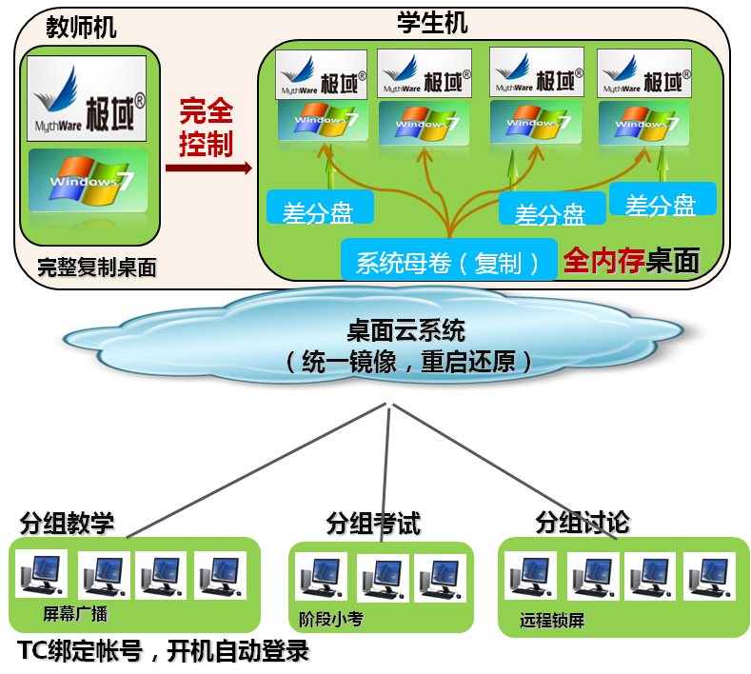

教职工办公桌面解决方案

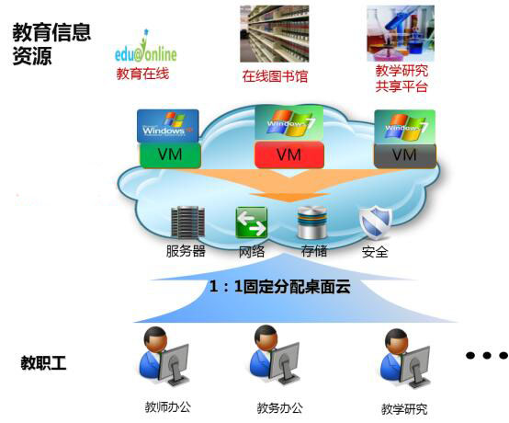

移动办公与教学桌面云解决方案
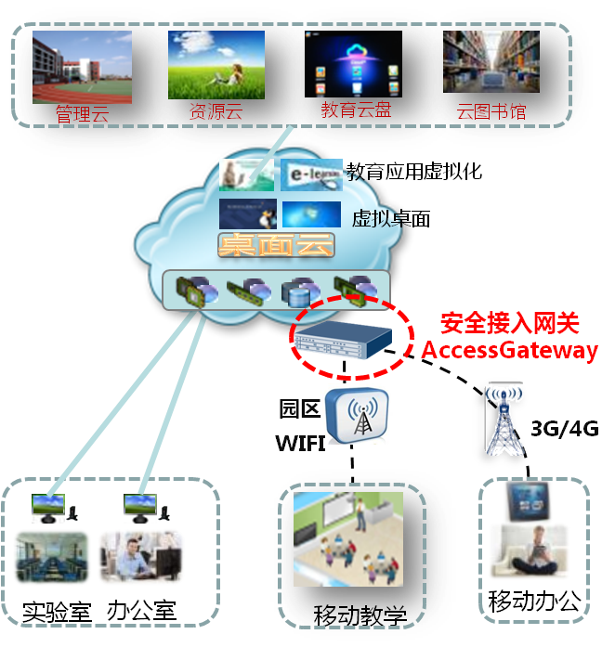

安全科研桌面云解决方案

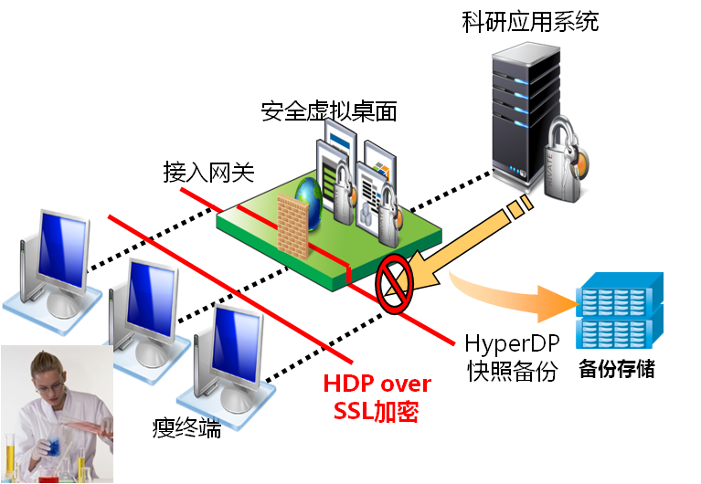
  - 网络设计方案

桌面云逻辑组网图

网络带宽需求
桌面云的网络带宽与用户行为，与应用户类型强相关。几种典型应用带宽需求情况如下：
操作场景 | HDP
静默场景（关闭所有应用，显示桌面，用户无操作） | 8kbps
英文word打字（word文档100%比例打开，5号字体输入，每秒输入字符数<=10个） | 187kbps
Word静默 | 15kbps
全屏浏览图片（每秒下翻一副图片，分辨率1650*1080） | 110kbps
ppt播放（每秒下翻一页ppt，不含动画效果） | 80kbps
ppt播放（回翻5页内ppt，不含动画效果） | 19kbps
ppt播放（含动画） | 748kbps
pdf滚轮翻页 | 2500kbps
Internet /WWW浏览（纯文字）: 50K～150Kbps； | 150kbps
呼叫中心客服应用(旁路/分离方案)：100~150 Kbps； | 150kbps
打印：500~800Kbps； | 800kbps
窗口拖动（窗口大小<=800*600，背景为桌面，拖动时窗口内容跟随，桌面范围内掠过桌面图标） | 141kbps
窗口拖动（窗口大小<=800*600，背景为桌面，拖动时窗口内容跟随，桌面范围内不掠过桌面图标） | 56kbps
双击打开文件夹（文件夹窗口大小<=800*600， 平均每秒打开一个文件夹） | 342kbps
480P按照640*480尺寸播放（QQ影音） | <=6Mbps
480P按照1280*720尺寸播放（QQ影音） | <=9Mbps
480P全屏播放（1680*1050分辨率）（QQ影音） | <=12Mbps
720P按照640*480尺寸播放（QQ影音） | <=7Mbps
720P按照1280*720尺寸播放（QQ影音） | <=10Mbps
720P全屏播放（1680*1050分辨率）（QQ影音） | <=13Mbps
1080P按照640*480尺寸播放（QQ影音） | <=8Mbps
1080P按照1280*720尺寸播放（QQ影音） | <=12Mbps
1080P全屏播放（1680*1050分辨率）（QQ影音） | <=15Mbps
GPU虚拟桌面(CPU压缩): 5~50Mbps | <=30Mbps

根据客户业务需求、以及业务模型带宽经验值分析，带宽需求分析如下
参数 | 带宽需求(kbps) | 值 | 备注
空闲 | 15 | 20% | 表示同时有20％的用户空闲。
互联网浏览 | 150 | 19% | 表示同时有29％的用户都会进行互联网浏览操作。
文档编辑 | 150 | 40% | 表示同时有70％的用户在进行文档编辑。
PPT/图片浏览 | 400 | 20 | 表示同时有20％的用户在进行PPT/图片浏览。
视频浏览 | 5000 | 1% | 表示1％的用户都在进行视频播放需求。
带宽利用率 | - | 80% | -
根据上面的带宽，可得出各种应用场景的带宽要求。
OA办公每用户平均带宽需求＝（15kbps*20%(空闲) ＋150kbps*19%(互联网浏览)＋150kbps*40%（文档编辑）＋400kbps*20%（PPT/图片浏览）＋5000kbps*1%（视频浏览））/70%＝316kbps。

教育桌面云的优势
- 简化管理
- 促进教学
- 经济环保
- 安全可靠

